Mata Kuliah - Penggalian Data

**Nama Kelompok**   :

**Anggota**                  :

[202110370311222– Ibnu Fauzan Rachmadhanu]

[202110370311234 – Muhammad Wahyudi]

[202110370311241 – Abd Baasithur Rizqu]

Berikut ini merupakan update template laporan Mini Project kuliah Penggalian Data.

**Nilai Total: 120 poin**

**Tahap 0 (poin: 25)**: Business Objective

Meningkatkan pertahanan keamanan siber dengan memberikan wawasan yang membantu dalam deteksi dan mitigasi oleh ancaman phising. Analisis URL dengan menggunakan teknik Mutual Information dan logistic regression dalam penelitian. Idemtifikasi fitur fitur paling informatif untuk membedakan upaya phising, memungkinkan memperkuat pertahanan dan tetap beada di depan takrik phising yang tersu berkembang.

**Tahap 1 (poin: 25)**: Original Data

·       PhiUSIIL: A diverse security profile empowered phishing URL detection framework based on similarity index and incremental learning.

·       Data yang digunakan.

o   Deskripsi singkat.

Serangan phishing melalui URL yang menipu menjadi masalah yang signifikan dalam lingkungan digital saat ini. Untuk mengatasi hal ini, diperlukan kerangka kerja pendeteksian yang efektif dan efisien. Artikel ini memperkenalkan PhiUSIIL, kerangka kerja pendeteksian URL phishing berdasarkan Indeks Kemiripan dan Pembelajaran Inkremental.

o   Sebutkan dan jelaskan atribut pada data tersebut.

|  |  |  |  |
| --- | --- | --- | --- |
| No | Fitur | Deskripsi | TypeData |
| 1 | FILENAME | Nama pemberian pada sebuah file untuk mengidentifikasi dan membedakannya dari file lainnya. | Objek |
| 2 | URL | Referensi resource web yang diatur oleh jaringan komputer. | Objek |
| 3 | URL LENGTH | URL phishing sering kali menunjukkan kecenderungan untuk lebih panjang dibandingkan dengan URL yang sah. | Integer |
| 4 | Domain | Alamat yang perlu diakses untuk membuka dan mengakses website. | Objek |
| 5 | Domain Length | Jumlah karakter dalam sebuah domain internet, khususnya bagian nama di antara "www." dan ekstensi domain seperti ".com" atau ".org". | Integer |
| 6 | IsDomainIP | URL atau alamat IP digunakan sebagai nama domain. | Integer |
| 7 | TLD | Bagian akhir dari nama domain | Objek |
| 8 | URLSimiliratyIndex | Indeks untuk engukur kemiripan antara URL. | Float |
| 9 | CharContinuationRate | Indeks untuk mengukur kemiripan antara kontinuitas pendidikan atau keluhan beberapa kriteria. | Float |
| 10 | TLDLegitimateProb | Indeks untuk mengukur kemiripan antara legitimasinya dari top level Domain (TLD). | Float |
| 11 | URLCharProb | Indeks untuk mengukur kemiripan tingkat legitimasinya dari top level domain (TLD) yang digunakan dalam suatu website. | Float |
| 12 | TLDLength | Indeks untuk mengukur TLD dalam URL. | Integer |
| 13 | NoOfSubDomain | Peretas sering menggunakan teknik kemiripan visual untuk menipu pengguna. Mereka membuat subdomain yang sangat mirip dengan situs web yang sah. | Integer |
| 14 | HasObfuscation | Teknik untuk menyembunyikan atau mengaburkan kode, data, atau informasi lainnya agar sulit dipahami atau diteteksi oleh pihak yang tidak berwenang. | Integer |
| 15 | NoOfObfuscatedChar | Menampilkan jumlah karakter yang dikaburkan dalam URL. | Integer |
| 16 | ObfuscationRatio | Metrik untuk mengukur tingkat pengaburan atau penyembunyian kode atau informasi dalam suatu program. | Float |
| 17 | NoOfLettersInURL | Metrik pengukur jumlah huruf yang terkandung dalam URL. | Integer |
| 18 | LetterRatioInURL | Metrik yang mengukur rasio huruf trhadap total karakter dalam URL. | Float |
| 19 | DegitRatioInURL | Metrik yang mengukur rasio digit trhadap total karakter dalam URL. | Integer |
| 20 | NoOfDegitsInURL | Metrik yang mengukur jumlah digit atau angka trhadap total karakter dalam URL. | Integer |
| 21 | NoOfEqualsInURL | Matrik untuk mengukur jumlah sama dengan “=” dalam URL. | Integer |
| 22 | NoOfQMarkInURL | Matrik untuk mengukur jumlah tanda tanya “?” dalam URL. | Integer |
| 23 | NoOfAmpersandInURL | Matrik untuk mengukur jumlah tanda ampersand “&” dalam URL. | Integer |
| 24 | NoOfOtherSpecialCharsIURL | Matrik untuk mengukur jumlah jumlah karakter khusus selain tanda tanya “?” dan tanda ampersand “&” dalam URL. | Integer |
| 25 | SpacialCharRatioInURL | Matrik untuk mengukur rasio karakter khusus terhadap total karakter dalam URL. | Float |
| 26 | IsHTTPS | HTTP aman | Integer |
| 27 | LineOfCode | Matrik untuk mengukut jumlah total baris kode dalam suatu program. | Integer |
| 28 | LargestLineLength | Kode mungkin lebih panjang, teknik yang digunakan oleh peretas untuk menyembunyikan kegiatan mereka | Integer |
| 29 | HasTitle | Sebagian besar situs web asli menyediakan judul halaman. | Integer |
| 30 | Title | Istilah yang merujuk pada judul. | Objek |
| 31 | DomainTitleMatchScore | Metrik yang digunakan untuk mengukur sejauh mana domain cocok atau relevan. | Float |
| 32 | URLTitleMatchScore | Metrik yang digunakan untuk mengukur sejauh mana URL cocok atau relevan. | Float |
| 33 | HasFavicon | Sebagian besar situs web asli menyertakan logo situs web mereka dalam tag favicon. | Integer |
| 34 | Robots | Merujuk pada file teks khusus yang disebut “robots.txt” | Integer |
| 35 | IsResponsive | Situs web dirancang untuk menjadi responsif. | Integer |
| 36 | NoOfURLRedirect | Situs phishing dapat mengarahkan pengguna ke halaman yang berbeda. | Integer |
| 37 | NoOfSelfRedirect | Matrix yang digunakan dalam analisis web untuk mengukurt jumlah redirect. | Integer |
| 38 | HasDescription | Situs web terkemuka menggabungkan deskripsi halaman dengan menggunakan nama meta 'deskripsi' untuk setiap halaman mereka. | Integer |
| 39 | NoOfPopup | pop-up atau iframe dapat digunakan dalam situs web phishing. | Integer |
| 40 | NoOfiFrame | pop-up atau iframe dapat digunakan dalam situs web phishing. | Integer |
| 41 | HasExternalFormSubmit | Situs phishing sering kali menggunakan formulir HTML untuk mengumpulkan informasi pengguna | Integer |
| 42 | HasSocialNet | informasi hak cipta dan tautan ke profil jejaring sosial dapat disertakan dalam situs web yang sebenarnya. | Integer |
| 43 | HasSubmitButton | menentukan halaman memiliki tombol kirim (submit). | Integer |
| 44 | HasPasswordField | analisis web untuk menentukan apakah halaman memiliki kolom masukan (input) untuk kata sandi (password) atau tidak. | Integer |
| 45 | HasHiddenFields | menentukan halaman memiliki kolom masukan hidden fields atau tidak. | Integer |
| 46 | Bank | layanan untuk menyimpan, memberikan pinjaman, dan transaksi. | Integer |
| 47 | Pay | proses mentrasfer uang atau nilai keuangan lainnya dari sartu pihak ke pihak lain sebagai ganti jasa, barang aau kewajiban lainnya. | Integer |
| 48 | Crypto | pengamanan untuk melindungi data serta komunikasi dalam sistem komputer dan jaringan. | Integer |
| 49 | HasCopyrightInfo | informasi hak cipta dan tautan ke profil jejaring sosial dapat disertakan dalam situs web yang sebenarnya. | Integer |
| 50 | NoOfImage | Jumlah total gambar atau grafik yang terdapat dalam suatu konteks tertentu. | Integer |
| 51 | NoOfCSS | Jumlah total (Cascading Style Sheets CSS) yang digunakan dalam pengembangan web atau aplikasi. | Integer |
| 52 | NoOfJS | Mengacu pada total file JavaScript yang digunakan. | Integer |
| 53 | NoOfSelfRef | Jumlah referensi atau rujukan ke entitas itu sendiri pada dataset. | Integer |
| 54 | NoOfEmptyRef | Jumlah referensi yang tidak memiliki nilai atau tidak merujuk ke entitas atau data yang konkret. | Integer |
| 55 | NoOfExternalRef | Merujuk pada jumlah total referensi atau koneksi yang mengarah ke entitas atau sumber daya diluar sistem, dokumen atau dataset. | Integer |
| 56 | Label | Penanda yang digunakan untuk mengidentifikasi atau mengkategorikan sesuatu. | Integer |

o   Jelaskan data mining task yang akan digunakan (*classification, clustering, regression, association rule mining, anomaly detection,* dsb.).

1. Classification. Dipilih sebagai tugas untuk data mining, digunakan yang nantinya dibuat pengelompokan class atau kategori dari atribut yang dipilih. kemudian dari hasil classifikasi dapat dipilih apakah sebuah website termasuk dalam kategori phishing atau bukan melalui kolom yang dikelompokan sebelumnya. Pada tahapan clasifikasi, nantinya lebih fiutamakan data type integer atau float.

Dataframe awal berisi sebagai berikut:

 #   Column                      Non-Null Count  Dtype

 0   FILENAME 22334 non-null  object

 1   URL                         22334 non-null  object

 2   URLLength                   22334 non-null  int64

 3   Domain                      22334 non-null  object

 4   DomainLength                22334 non-null  int64

 5   IsDomainIP                  22334 non-null  int64

 6   TLD                         22334 non-null  object

 7   URLSimilarityIndex         22334 non-null  float64

 8   CharContinuationRate      22334 non-null  float64

 9   TLDLegitimateProb         22334 non-null  float64

 10  URLCharProb                 22333 non-null  float64

 11  TLDLength               22333 non-null  float64

 12  NoOfSubDomain             22333 non-null  float64

 13  HasObfuscation              22333 non-null  float64

 14  NoOfObfuscatedChar      22333 non-null  float64

 15  ObfuscationRatio            22333 non-null  float64

 16  NoOfLettersInURL          22333 non-null  float64

 17  LetterRatioInURL            22333 non-null  float64

 18  NoOfDegitsInURL           22333 non-null  float64

 19  DegitRatioInURL             22333 non-null  float64

 20  NoOfEqualsInURL           22333 non-null  float64

 21  NoOfQMarkInURL           22333 non-null  float64

 22  NoOfAmpersandInURL    22333 non-null  float64

 23  NoOfOtherSpecialCharsInURL  22333 non-null  float64

 24  SpacialCharRatioInURL    22333 non-null  float64

 25  IsHTTPS                     22333 non-null  float64

 26  LineOfCode                  22333 non-null  float64

 27  LargestLineLength           22333 non-null  float64

 28  HasTitle                  22333 non-null  float64

 29  Title                       22333 non-null  object

 30  DomainTitleMatchScore   22333 non-null  float64

 31  URLTitleMatchScore        22333 non-null  float64

 32  HasFavicon                  22333 non-null  float64

 33  Robots                      22333 non-null  float64

 34  IsResponsive                22333 non-null  float64

 35  NoOfURLRedirect            22333 non-null  float64

 36  NoOfSelfRedirect            22333 non-null  float64

 37  HasDescription              22333 non-null  float64

 38  NoOfPopup                   22333 non-null  float64

 39  NoOfiFrame                  22333 non-null  float64

 40  HasExternalFormSubmit   22333 non-null  float64

 41  HasSocialNet                22333 non-null  float64

 42  HasSubmitButton             22333 non-null  float64

 43  HasHiddenFields             22333 non-null  float64

 44  HasPasswordField            22333 non-null  float64

 45  Bank                        22333 non-null  float64

 46  Pay                         22333 non-null  float64

 47  Crypto                      22333 non-null  float64

 48  HasCopyrightInfo            22333 non-null  float64

 49  NoOfImage                   22333 non-null  float64

 50  NoOfCSS                     22333 non-null  float64

 51  NoOfJS                      22333 non-null  float64

 52  NoOfSelfRef                 22333 non-null  float64

 53  NoOfEmptyRef                22333 non-null  float64

 54  NoOfExternalRef             22333 non-null  float64

 55  label                       22333 non-null  float64

Pengelompokann:

Subset 1:

1. ’URLSimilarityIndex’
2. ’LineOfCode’
3. ’NoOfExternalRef’
4. ’NoOfImage’
5. ’NoOfSelfRef’

Subset 2:

1. ’URLSimilarityIndex’
2. ’LineOfCode’
3. ’NoOfExternalRef’
4. ’NoOfImage’
5. ’NoOfSelfRef’
6. ’NoOfJS’
7. ’LargestLineLength’
8. ’NoOfCSS’
9. ’HasSocialNet’
10. ’LetterRatioInURL’

Subset 3:

1. ’URLSimilarityIndex’
2. ’LineOfCode’
3. ’NoOfExternalRef’
4. ’NoOfImage’
5. ’NoOfSelfRef’
6. ’NoOfJS’
7. ’LargestLineLength’
8. ’NoOfCSS’
9. ’HasSocialNet’
10. ’LetterRatioInURL’
11. ’HasCopyrightInfo’
12. ’HasDescription’
13. ’IsHTTPS’
14. ’NoOfOtherSpecialCharsInURL’
15. ’DomainTitleMatchScore’

Subset 4:

1. ’URLSimilarityIndex’
2. ’LineOfCode’
3. ’NoOfExternalRef’
4. ’NoOfImage’
5. ’NoOfSelfRef’
6. ’NoOfJS’
7. ’LargestLineLength’
8. ’NoOfCSS’
9. ’HasSocialNet’
10. ’LetterRatioInURL’
11. ’HasCopyrightInfo’
12. ’HasDescription’
13. ’IsHTTPS’
14. ’NoOfOtherSpecialCharsInURL’
15. ’DomainTitleMatchScore’
16. ’HasSubmitButton’
17. ’SpacialCharRatioInURL’
18. ’TLDLegitimateProb’
19. ’URLTitleMatchScore’
20. ’IsResponsive’

Subset 5:

1. ’URLSimilarityIndex’
2. ’LineOfCode’
3. ’NoOfExternalRef’
4. ’NoOfImage’
5. ’NoOfSelfRef’
6. ’NoOfJS’
7. ’LargestLineLength’
8. ’NoOfCSS’
9. ’HasSocialNet’
10. ’LetterRatioInURL’
11. ’HasCopyrightInfo’
12. ’HasDescription’
13. ’IsHTTPS’
14. ’NoOfOtherSpecialCharsInURL’
15. ’DomainTitleMatchScore’
16. ’HasSubmitButton’
17. ’SpacialCharRatioInURL’
18. ’TLDLegitimateProb’
19. ’URLTitleMatchScore’
20. ’IsResponsive’
21. ’DegitRatioInURL’
22. ’NoOfDegitsInURL’
23. ’CharContinuationRate’
24. ’NoOfiFrame’
25. ’NoOfEmptyRef’

Sumber data (paper utama dari dataset ini adalah<https://archive.ics.uci.edu/dataset/967/phiusiil+phishing+url+dataset>.

**Tahap 2 (poin: 10)**: Target Data (Optional)

·       Poin isi digunakan ketika tidak semua atribut (pada data yang dipilih) digunakan.

Atribut yang tidak dipakai antara lain:

1. FILENAME
2. URL
3. Domain
4. TLD
5. Title

**Tahap 3-4 (poin: 25)**: Data Pre-processing & Transformation

Link Code: <https://colab.research.google.com/drive/1OY1hH-bUW0l3T1h16vGQ8TI_0Yx-v64d?usp=sharing>

Beberapa teknik yang bisa digunakan yaitu (tentu sesuai kondisi dan kebutuhan):

1. Data Cleaning *(outliers, missing values)*

* missing values adalah proses pembersihan dan perbaikan data, dimana data sebelumnya tidak terstruktur atau tidak rapi, data bervalue NaN. Tujuannya adalah memastikan kualitas data dengan baik sehingga hasil analisis atau pemodelan yang dihasilkan akurat.

*data sebelum dilakukannya missing values:*

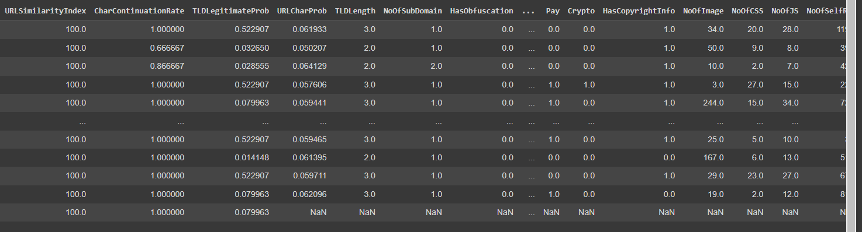

*data sesudah dilakukannya missing values:*

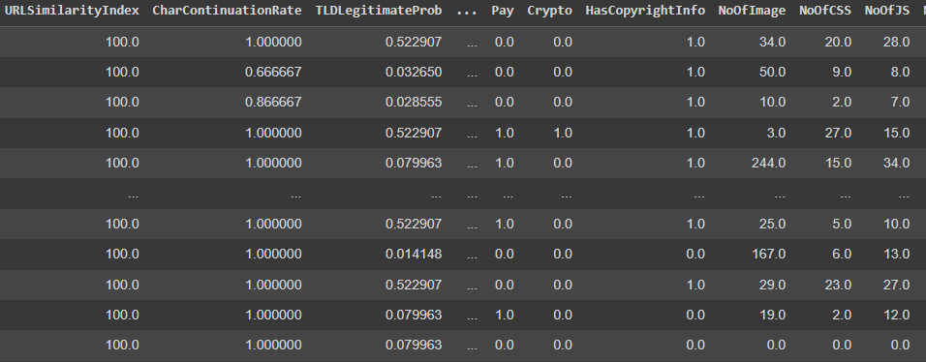

* outliers bertujuan untuk mengidentifikasi observasi yang tidak biasa dalam data. Outliers dapat mengganggu analisis statistik dan machine learning dengan menyebabkan bias dalam estimasi dan pengujian.

*output dilakukannya outliers:*

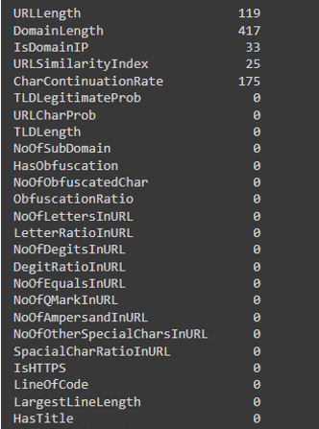 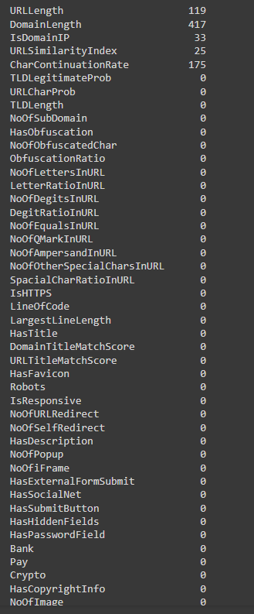

2. Data Integration *(data duplicate)*

Pada tahap integration simulasi yang cocok digubnakan adalah data duplicate, yang bertujuan untuk mengatasi duplikasi. Tujuan utamanya: Meningkatkan Kualitas Data, Meningkatkan Kinerja Analisis, Mencegah Bias, Meningkatkan Interpretasi, dan Meningkatkan Efisiensi Penyimpanan. Dengan demikian, data yang digunakan dalam analisis dan pengambilan keputusan adalah data yang berkualitas, akurat, dan bebas dari redundansi.

*output dilakukannya data duplicate:*

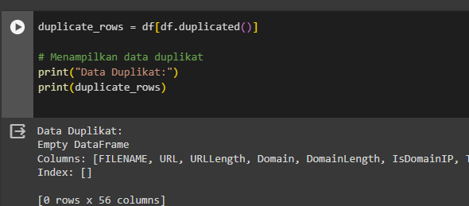

3. Data Transformation *(normalization minmax)*

*data sebelum dilakukannya data transformasii minmax:*

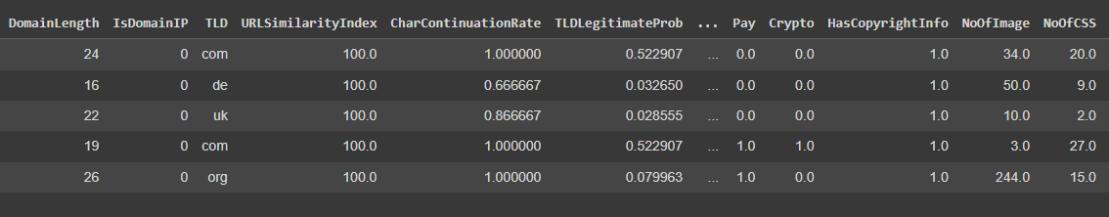

*data setelah dilakukannya data transformasi minmax:*

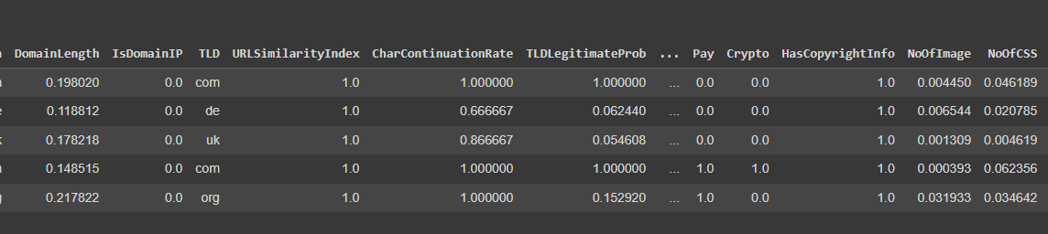

4. Data Reduction *(penghapusan kolom)*

*data sebelum dilakukannya data cleaning:*

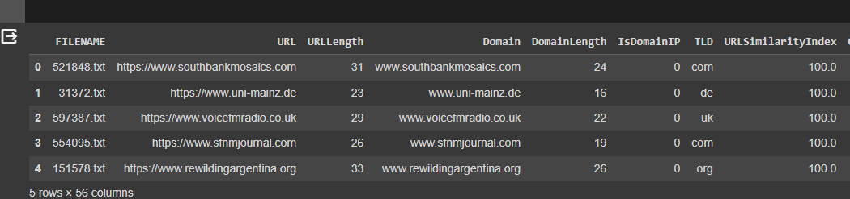

*data setelah dilakukannya data cleaning:*

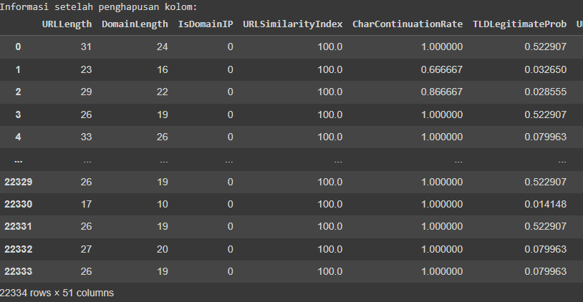

**Tahap 5 (poin: 25)**: Data Mining

·       Algoritma data mining yang digunakan (sesuai data mining task).

·       Skenario eksperiment sederhana.

**Tahap 6 (poin: 20)**: Knowledge Interpretation

·       Pola-pola *useful* yang telah ditemukan.

**Tahap 7 (poin: 15)**: Reporting

·       Simple academic Poster.

·       Jupiter Notebook (Python)